## 確認密碼

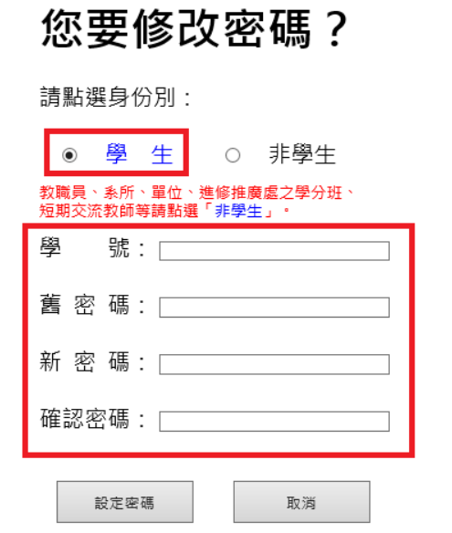

**輸入說明 ：**

每行一組密碼與確認密碼

**輸出說明 ：**

兩組密碼是否相符

**範例輸入 ：**help

abcd123 abcd123

abcd abce

Abcd abcd

**範例輸出 ：**

相符

不相符

不相符

之前使用過Float溫度，int日期，密碼包含文數字資料，必須使用字串string。

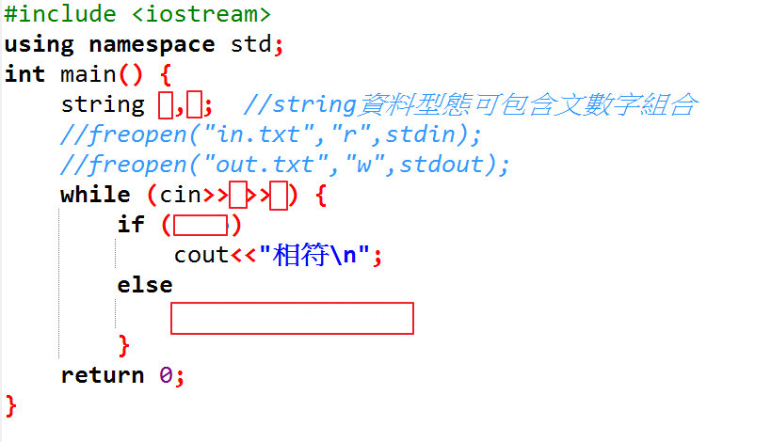

#include <iostream>

using namespace std;

int main() {

return 0;

}

## 加分題

在第一題中，大小寫將視為不同，執行結果如下圖：

如何讓大小寫視為相同，如果做出加分題請多上傳一個檔案如 “01加.CPP”

**範例輸入 ：**help

abcd123 abcd123

abcd abce

Abcd abcd

**範例輸出 ：**

相符

不相符

相符

提示:強制轉成大寫?!

